Новосибирская государственная академия водного транспорта

Кафедра информационных систем

Курсовая работа на тему "Анализ дискретной системы"

## по дисциплине "Математические модели данных, сигналов и систем"

Выполнил студент

*Абросимов М.В.*

Проверил

преподаватель *Голышев Д.Н.*

2010

# Ключевые слова:

# АЧХ, ФЧХ, амплитуда, колебание, импульсную характеристику, система каузальная, алгоритм, дискретная система, система, индекс, период, чистота, устойчивость, фаза.

Объем работы: 17стр.

Количество графиков: 5 рисунков

Использованная литература: 5 источников

# Цель работы:

Ознакомиться с системными функциями линейных систем. Приобрести практические навыки анализа дискретной линейной системы.

а0:=1 а1:=1 а2:=1 а3:=1 b1:=0,5 b2:=0,3

**Содержание**

Введение

Пояснительная записка

Задание I. Разностное уравнение системы

Задание II. Импульсная характеристика

Задание III. Переходная характеристика

Задание IV. Импульсная характеристика

Задание V. Системная функция дискретной системы

Задание VI. АЧХ и ФЧХ

Задание VII. Устойчивость системы

Заключение

Список литературы

**Введение**

Многоскоростная обработка сигналов (multirate processing) предполагает, что в процессе преобразования цифровых сигналов возможно изменение частоты дискретизации в сторону уменьшения или увеличения и, как следствие, требуемой скорости обработки. Это приводит к более эффективной обработке сигналов, так как открывается возможность значительного уменьшения требуемой вычислительной производительности проектируемой цифровой системы. В последние годы в области многоскоростной обработки сигналов достигнуты громадные успехи. Многоскоростная фильтрация и особенности ее применения стали предметом исследований многочисленных научных работ по цифровой обработке сигналов (ЦОС). Появились десятки монографий и учебных пособий, так или иначе связанных с научными и практическими достижениями в этой области. Совершенно уникальные возможности дает использование многоскоростной обработки в системах адаптивной и нелинейной фильтрации, сжатия, анализа и восстановления речи, звука и изображений.

**Пояснительная записка**

|  |
| --- |
| y(*n*) |

|  |
| --- |
| x(*n*) |

|  |
| --- |
|  |

Предполагается, что на вход системы поступают входные дискретные сигналы *x*(*n*), реакцию на которые называют выходом системы *y*(*n*). Здесь *n* – это номер дискретного отчета *n* = 0, 1, 2, 3 …

Основные конструктивные элементы дискретных систем.

1. Умножение сигнала на константу А.

|  |
| --- |
| A |

|  |
| --- |
| A ∙ x(*n*) |

|  |
| --- |
| x(*n*) |

2. Задержка сигнала на один отчет *n* (интервал времени, равный шагу дискретизации сигнала Td).

|  |
| --- |
| x(*n-1*) |

|  |
| --- |
| x(*n*) |

|  |
| --- |
| Delay  (D) |

3. Сумматор сигналов.

|  |
| --- |
| y(*n*) = x1(*n*) + x2(*n*) |

|  |
| --- |
| x1(*n*) |

|  |
| --- |
| x2(*n*) |

|  |
| --- |
| *0,3* |

|  |
| --- |
| *0,5* |

|  |
| --- |
| *1* |

|  |
| --- |
| *1* |

|  |
| --- |
| *1* |

|  |
| --- |
| *1* |

|  |
| --- |
| y(n-2) |

|  |
| --- |
| y(n-1) |

|  |
| --- |
| x(n-3) |

|  |
| --- |
| x(n-2) |

|  |
| --- |
| x(n-1) |

|  |
| --- |
| y(n) |

|  |
| --- |
| x(n) |

|  |
| --- |
| D |

|  |
| --- |
| D |

|  |
| --- |
| D |

|  |
| --- |
| D |

|  |
| --- |
| D |

**Задание I**. **Разностное уравнение системы**

Найдем **разностное уравнение системы** – это зависимость между дискретными сигналами *x*(*n*) и *y*(*n*).

Для данной схемы получим

**y(n)=x(n)+x(n-1)+x(n-2)+x(n-3)+0,5*y(n-1)+0,3*y(n-2)**

|  |
| --- |
| y(*n*) |

|  |
| --- |
| x(*n*) |

|  |
| --- |
| w(*n*)  g(*n*) |

По аналогии с непрерывной системой дискретная система во временной области описывается 2 характеристиками: **импульсной** (весовой) w(*n*) и **переходной** g(*n*).

**Задание II. Импульсная характеристика**

Найдем **импульсную характеристику** – это реакция системы на входное воздействие в виде дискретной дельта-функции *δ*(*n*), т.е.

если *x*(*n*) = *δ*(*n*), то *y*(*n*) = *w*(*n*), где

.



|  |
| --- |
| *n* |

|  |
| --- |
| 0 |

|  |
| --- |
| 1 |

|  |
| --- |
| *δ(n)* |

Получим для нашей системы

**w(n)=1*δ(n)+1*δ(n-1)+1*δ(n-2)+1*δ(n-3)+0,5*w(n-1)+0,3*w(n-2)**

При этом мы предполагаем, что наша система **каузальная** или **физически реализуемая**, что означает, что реакция (отклик) системы не может наступить раньше подачи входного сигнала.

Т.к. входной сигнал подается в момент *n* = 0, то импульсная характеристика должна быть равна w(*n*) = 0 при отрицательных значениях *n*.

При *n* = 0 импульсная характеристика системы будет равна

w(0)=δ(0)+δ(0-1)+δ(0-2)+δ(0-3)+0,5*w(0-1)+0,3*w(0-2)

w(0)=1+0+0+0+0+0=1

При *n* = 1 импульсная характеристика системы будет равна

w(1)=δ(1)+δ(1-1)+δ(1-2)+δ(1-3)+0,5*w(1-1)+0,3*w(1-2)

w(1)=0+1+0+0,5+0=1,5

При *n* = 2 импульсная характеристика системы будет равна

w(2)=δ(2)+δ(2-1)+δ(2-2)+δ(2-3)+0,5*w(2-1)+0,3*w(2-2)

w(2)=0+0+1+0+(0,5*1,5)+1=2,05

При *n* = 3 импульсная характеристика системы будет равна

w(3)=δ(3)+δ(3-1)+δ(3-2)+δ(3-3)+0,5*w(3-1)+0,3*w(3-2)

w(3)=0+0+0+1+0,5*2,05+0,3*1,5=2,47

При *n* = 4 импульсная характеристика системы будет равна

w(4)=δ(4)+δ(4-1)+δ(4-2)+δ(4-3)+0,5*w(4-1)+0,3*w(4-2)

w(4)=0+0+0+0+0,5*2,47+0,3*2,05=1,85

При *n* = 5 импульсная характеристика системы будет равна

w(5)=δ(5)+δ(5-1)+δ(5-2)+δ(5-3)+0,5*w(5-1)+0,3*w(5-2)

w(5)=0+0+0+0+0,5*1,85+0,3*2,47=1,66

При *n* = 6 импульсная характеристика системы будет равна

w(6)=δ(6)+δ(6-1)+δ(6-2)+δ(6-3)+0,5*w(6-1)+0,3*w(6-2)

w(6)=0+0+0+0+0,5*1,66+0,3*1,85=1,38

При *n* = 7 импульсная характеристика системы будет равна

w(7)=δ(7)+δ(7-1)+δ(7-2)+δ(7-3)+0,5*w(7-1)+0,3*w(7-2)

w(7)=0+0+0+0+0,5*1,38+0,3*1,66=1,19

При *n* = 8 импульсная характеристика системы будет равна

w(8)=δ(8)+δ(8-1)+δ(8-2)+δ(8-3)+0,5*w(8-1)+0,3*w(8-2)

w(8)=0+0+0+0+0,5*1,19+0,3*1,38=1,01

При *n* = 9 импульсная характеристика системы будет равна

w(9)=δ(1)+δ(9-1)+δ(9-2)+δ(9-3)+0,5*w(9-1)+0,3*w(9-2)

w(9)=0+0+0+0+0,5*1,01+0,3*1,19=0,86

При *n* = 10 импульсная характеристика системы будет равна

w(10)=δ(10)+δ(10-1)+δ(10-2)+δ(10-3)+0,5*w(10-1)+0,3*w(10-2)

w(10)=0+0+0+0+0,5*0,86+0,3*1,01=0,73

При *n* = 11импульсная характеристика системы будет равна

w(11)=δ(11)+δ(11-1)+δ(11-2)+δ(11-3)+0,5*w(11-1)+0,3*w(11-2)

w(11)=0+0+0+0+0,5*0,73+0,3*0,86=0,62

При *n* = 12 импульсная характеристика системы будет равна

w(12)=δ(12)+δ(12-1)+δ(12-2)+δ(12-3)+0,5*w(12-1)+0,3*w(12-2)

w(12)= 0+0+0+0+0,5*0,62+0,3*0,73=0,53

При *n* = 13 импульсная характеристика системы будет равна

w(13)=δ(13)+δ(13-1)+δ(13-2)+δ(13-3)+0,5*w(13-1)+0,3*w(13-2)

w(13)=0+0+0+0+0,5*0,53+0,3*0,62=0,45

При *n* = 14 импульсная характеристика системы будет равна

w(14)=δ(14)+δ(14-1)+δ(14-2)+δ(14-3)+0,5*w(14-1)+0,3*w(14-2)

w(14)=0+0+0+0+0,5*0,45+0,3*0,52=0,38

При *n* = 14 импульсная характеристика системы будет равна

w(15)=δ(15)+δ(15-1)+δ(15-2)+δ(15-3)+0,5*w(15-1)+0,3*w(15-2)

w(15)=0+0+0+0+0,5*0,38+0,3*0,45=0,32

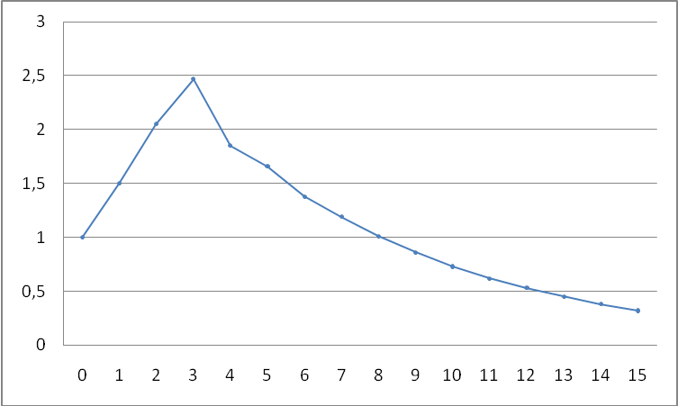

Рисунок 1: импульсная характеристика

**Задание III.** **Переходная характеристика**

Найдем **переходную характеристику** – это реакция системы на входное воздействие в виде дискретной функции единичного скачка, т.е.

если *x*(*n*) = *h*(*n*), то *y*(*n*) = *g*(*n*), где



*n*

0 1 2 3

1

*h(n)*

Получим для нашей системы

**g(n)=1*h(n)+1*h(n-1)+1*h(n-2)+1*h(n-3)+0,5*g(n-1)+0,3*g(n-2)**

При этом мы предполагаем, что наша система **каузальная** или **физически реализуемая**, что означает, что переходная характеристика должна быть равна g(*n*) = 0 при отрицательных значениях *n*.

При *n* = 0 переходная характеристика системы будет равна

g(0)=h(0)+h(0-1)+h(0-2)+h(0-3)+0,5*g(0-1)+0,3*g(0-2)

g(0)=1+0+0+0+0+0=1

При *n* = 1 переходная характеристика системы будет равна

g(1)=h(1)+h(1-1)+h(1-2)+h(1-3)+0,5*g(1-1)+0,3*g(1-2)

g(1)=1+1+0+0+0,5+0=2,5

При *n* = 2 переходная характеристика системы будет равна

g(2)=h(2)+h(2-1)+h(2-2)+h(2-3)+0,5*g(2-1)+0,3*g(2-2)

g(2)=1+1+1+0+0,5*2,5+0,3=4,55

При *n* = 3 переходная характеристика системы будет равна

g(3)=h(3)+h(3-1)+h(3-2)+h(3-3)+0,5*g(3-1)+0,3*g(3-2)

g(3)=1+1+1+1+0,5*4,55+0,3*2,5=7,02

При *n* = 4 переходная характеристика системы будет равна

g(4)=h(4)+h(4-1)+h(4-2)+h(4-3)+0,5*g(4-1)+0,3*g(4-2)

g(4)=1+1+1+1+0,5*7,02+0,3*4,55=8,87

При *n* = 5 переходная характеристика системы будет равна

g(5)=h(5)+h(5-1)+h(5-2)+h(5-3)+0,5*g(5-1)+0,3*g(5-2)

g(5)= 1+1+1+1+0,5*8,87+0,3*7,02=10,54

При *n* = 6 переходная характеристика системы будет равна

g(6)=h(6)+h(6-1)+h(6-2)+h(6-3)+0,5*g(6-1)+0,3*g(6-2)

g(6)= 1+1+1+1+0,5*10,54+0,3*8,87=11,93

При *n* = 7 переходная характеристика системы будет равна

g(7)=h(7)+h(7-1)+h(7-2)+h(7-3)+0,5*g(7-1)+0,3*g(7-2)

g(7)= 1+1+1+1+0,5*11,93+0,3*10,54=13,12

При *n* = 8 переходная характеристика системы будет равна

g(8)=h(8)+h(8-1)+h(8-2)+h(8-3)+0,5*g(8-1)+0,3*g(8-2)

g(8)= 1+1+1+1+0,5*13,12+0,3*11,93=14,13

При *n* = 9 переходная характеристика системы будет равна

g(9)=h(9)+h(9-1)+h(9-2)+h(9-3)+0,5*g(9-1)+0,3*g(9-2)

g(9)= 1+1+1+1+0,5*14,13+0,3*13,12=15,0

При *n* = 10 переходная характеристика системы будет равна

g(10)=h(10)+h(10-1)+h(10-2)+h(10-3)+0,5*g(10-1)+0,3*g(10-2)

g(10)= 1+1+1+1+0,5*15,0+0,3*14,13=15,73

При *n* = 11 переходная характеристика системы будет равна

g(11)=h(11)+h(11-1)+h(11-2)+h(11-3)+0,5*g(11-1)+0,3*g(11-2)

g(11)= 1+1+1+1+0,5*15,73+0,3*15,0=16,36

При *n* = 12 переходная характеристика системы будет равна

g(12)=h(12)+h(12-1)+h(12-2)+h(12-3)+0,5*g(12-1)+0,3*g(12-2)

g(12)= 1+1+1+1+0,5*16,36+0,3*15,73=16,90

При *n* = 13 переходная характеристика системы будет равна

g(13)=h(13)+h(13-1)+h(13-2)+h(13-3)+0,5*g(13-1)+0,3*g(13-2)

g(13)= 1+1+1+1+0,5*16,90+0,3*16,36=17,36

При *n* = 14 переходная характеристика системы будет равна

g(14)=h(14)+h(14-1)+h(14-2)+h(14-3)+0,5*g(14-1)+0,3*g(14-2)

g(14)= 1+1+1+1+0,5*17,36+0,3*16,90=17,75

При *n* = 15 переходная характеристика системы будет равна

g(15)=h(15)+h(15-1)+h(15-2)+h(15-3)+0,5*g(15-1)+0,3*g(15-2)

g(15)= 1+1+1+1+0,5*17,75+0,3*17,36=18,08

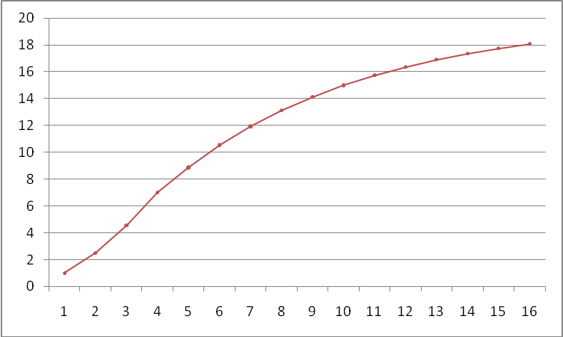

Рисунок 2: переходная характеристика

**Задание IV. Импульсная характеристика**

Найдем **отклик системы на входное воздействие следующего вида**

.



*n*

0 1 2 3 10

1

*x(n)*

**y(n)=1*x(n)+1*x(n-1)+1*x(n-2)+1*x(n-3)+0,5*y(n-1)+0,3*y(n-2)**

При *n* = 0 выходной сигнал системы будет равна

y(0)=x(0)+ x(0-1)+x(0-2)+x(0-3)+0,5*y(0-1)+0,3*y(0-2)

y(0)=1+0+0+0+0+0=1

При *n* = 1 выходной сигнал системы будет равна

y(1)=x(1)+x(1-1)+x(1-2)-x(1-3)+0,5*x(1-1)+0,3*x(1-2)

y(1)=1+1+0+0+0,5+0=2,5

При *n* = 2 выходной сигнал системы будет равна

y(2)=x(2)+x(2-1)+x(2-2)+x(2-3)+0,5*y(2-1)+0,3*y(2-2)

y(2)=1+1+1+0+0,5*2,5+0,3=4,55

При *n* = 3 выходной сигнал системы будет равна

y(3)=x(3)+x(3-1)+x(3-2)+x(3-3)+0,5*y(3-1)+0,3*y(3-2)

y(3)=1+1+1+1+0,5*4,55+0,3*2,5=7,02

При *n* = 4 выходной сигнал системы будет равна

y(4)=x(4)+x(4-1)+x(4-2)+x(4-3)+0,5*y(4-1)+0,3*y(4-2)

y(4)=1+1+1+1+0,5*7,02+0,3*4,55=8,87

При *n* = 5 выходной сигнал системы будет равна

y(5)=x(5)+x(5-1)+x(5-2)+x(5-3)+0,5*x(5-1)+0,3*x(5-2)

y(5)=1+1+1+1+0,5*8,87+0,3*7,02=10,54

При *n* = 6 выходной сигнал системы будет равна

y(6)=x(6)+x(6-1)+x(6-2)+x(6-3)+0,5*y(6-1)+0,3*y(6-2)

y(6)= 1+1+1+1+0,5*10,54+0,3*8,87=11,93

При *n* = 7 выходной сигнал системы будет равна

y(7)=x(7)+x(7-1)+x(7-2)+x(7-3)+0,5*y(7-1)+0,3*y(7-2)

y(7)= 1+1+1+1+0,5*11,93+0,3*10,54=13,12

При *n* = 8 выходной сигнал системы будет равна

y(8)=x(8)+x(8-1)+x(8-2)+x(8-3)+0,5*y(8-1)+0,3*y(8-2)

y(8)= 1+1+1+1+0,5*13,12+0,3*11,93=14,13

При *n* = 9 выходной сигнал системы будет равна

y(9)=x(9)+x(9-1)+x(9-2)+x(9-3)+0,5*y(9-1)+0,3*y(9-2)

y(9)= 1+1+1+1+0,5*14,13+0,3*13,12=15,0

При *n* = 10 выходной сигнал системы будет равна

y(10)=x(10)+x(10-1)+x(10-2)+x(10-3)+0,5*y(10-1)+0,3*y(10-2)

y(10)= 1+1+1+1+0,5*15,0+0,3*14,13=15,73

При *n* = 11 выходной сигнал системы будет равна

y(11)=x(11)+x(11-1)+x(11-2)+x(11-3)+0,5*y(11-1)+0,3*y(11-2)

y(11)=0+1+1+1+0,5*15,73+0,3*15,0=15,36

При *n* = 12 выходной сигнал системы будет равна

y(12)=x(12)+x(12-1)+x(12-2)+x(12-3)+0,5*y(12-1)+0,3*y(12-2)

y(12)=0+0+1+1+0,5*15,36+0,3*15,73=14,40

При *n* = 13 выходной сигнал системы будет равна

y(13)=x(13)+x(13-1)+x(13-2)+x(13-3)+0,5*y(13-1)+0,3*y(13-2)

y(13)=0+0+0+1+0,5*14,40+0,3*15,36=12,81

При *n* = 14 выходной сигнал системы будет равна

y(14)=x(14)+x(14-1)+x(14-2)+x(14-3)+0,5*y(14-1)+0,3*y(14-2)

y(14)=0+0+0+0+0,5*12,81+0,3*14,40=10,72

При *n* = 15 выходной сигнал системы будет равна

y(15)=x(15)+0*x(15-1)+x(15-2)+x(15-3)+0,5*y(15-1)+0,3*y(15-2)

y(15)=0+0+0+0+0,5*10,72+0,3*12,81=9,20

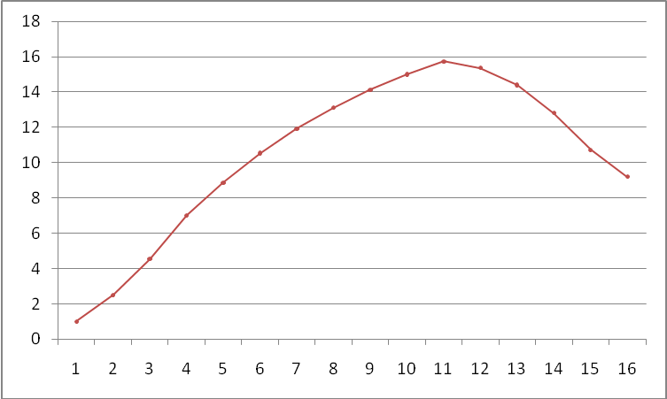

Рисунок 3: выходной сигнал

**Задание V. Системная функция дискретной системы**

Найдем **системную функцию дискретной системы**.

Преобразуем разностное уравнение из области отчетов *n* в область некоторой комплексной переменной *z* по следующим правилам:

, ,  и т.д.

Тогда получим

y(n)=1*x(n)+1*x(n-1)+1*x(n-2)+1*x(n-3)+0,5*y(n-1)+0,3*y(n-2)

y(z)=1*x(z)+1*x(z)*z-1+1*x(z)*z-2+1*x(z)z-3+0,5*y(z)*z-1+0,3*y(z)*z-2

**Системная функция** W(*z*) – это отношение выходного и входного сигналов в области *z*, равная

.



Разделим наше выражение на X(Z)

Тогда получим:

w(z)=1+z-1+z-2+z-3+0,5*w(z)*z-1+0,3*w(z)*z-2

отсюда получим конечное выражение



**Задание VI. АЧХ и ФЧХ**

Найдем **амплитудно-частотную и фазово-частотную характеристику системы (АЧХ и ФЧХ)**.

Для вычисления АЧХ и ФЧХ используем программу MathCad

Зададим коэффициенты системы

а0:=1

а1:=1

а2:=1

а3:=1

b1:=0,5

b2:=0,3

L:=10

ω:=-L,-L+0.05..L

j:=

Передаточная функция системы



Рисунок 4: АЧX



Рисунок 5: ФЧХ

Обратим внимание, что обе частотные характеристики являются **периодическими функциями** с периодом повторения, равном частоте дискретизации

,



где Td – это шаг дискретизации сигнала.

**Задание VII. Устойчивость системы**

**Оценим устойчивость системы**

Понятие устойчивости системы связано с ее способностью возвращаться в состояние равновесия после исчезновения внешних сил, которые вывели ее из этого состояния.

Естественно, что существует граница устойчивости – это мощность силы, выведшей систему из состояния равновесия.

Для этих целей необходимо вычислить полюса системной функции W(*z*), т.е. такие значения *z*, при которых знаменатель системной функции равен нулю. Получим

1-0,5*z-1-0,3*z-2 =0

Умножим правую и левую часть на z2

Z2-0,5*z-0,3=0

Z1;2=

Z1;2=0.85;-0.35

Если хотя бы одно из полученных значений корня , то система считается **неустойчивой** Z1=0.85<1



Данная система устойчива.

**Вывод**

Мы ознакомились с системными функциями линейных систем. Приобрели практические навыки анализа дискретной линейной системы, научились строить графики АЧХ и ФЧХ с помощью программы MathCad.

Подводя общий итог проведенных выше исследований, можно утверждать что наша система неустойчива.

**Список литературы**

1. *Основы* *цифровой обработки сигналов*. Курс лекций / А.И. Солонина, Д.А. Улахович, С.М. Арбузов и др. – СПб.: БХВ-Петербург, 2003. – 608 с.
2. *Голышев Н.В.*, *Щетинин Ю.И.* Теория и обработка сигналов. Учеб. пособие. – Новосибирск, Изд-во НГТУ, 1998. – Ч.1. – 103 с.
3. *Голышев Н.В.*, *Щетинин Ю.И.* Теория и обработка сигналов. Учеб. пособие. – Новосибирск, Изд-во НГТУ, 1998. – Ч.2. – 115 с.
4. *Сиберт У.М.* Цепи, сигналы, системы. – М.: Мир, 1988. – Ч.1. – 336с.
5. *Сиберт У.М.* Цепи, сигналы, системы. – М.: Мир, 1988. – Ч.2. – 360с.